Dimanche 29 mars 2026

Dimanche des Rameaux et de la Passion
du Seigneur — Année A
∝∝∝∝∝

1èrelecture : « Je n’ai pas caché ma face devant les outrages, je sais que je ne serai pas confondu » (Is 50, 4-7)

Psaume : Mon Dieu, mon Dieu, pourquoi m’as-tu abandonné ? (Ps 21, 2a)

2ème lecture : « Il s’est abaissé : c’est pourquoi Dieu l’a exalté » (Ph 2, 6-11)

Evangile : Passion de notre Seigneur Jésus Christ selon saint Matthieu (Mt 26, 14 – 27, 66)

∝∝∝∝∝

Avec Jésus, passons de la mort à la vie

À l’image du parcours de la Passion du Christ, notre chemin spirituel n’est pas de tout repos. Des hauts et des bas ! De l’enchantement à l’épreuve… Des instants d’enthousiasme et d’abattement sont nombreux dans la vie, mais ne nous arrêtons pas au premier obstacle. Regardons toujours vers l’avant. Avec courage, mettons nos pas dans ceux de Jésus. Marchons derrière Lui malgré les difficultés qui peuvent surgir sur la route. « Si quelqu’un veut venir après moi, qu’il renonce à lui-même, qu’il se charge chaque jour de sa croix et qu’il me suive. » (Lc 9:23). Suivons Jésus sur la voie de l’Amour et du don de soi. C’est le seul chemin de Vie. « Moi, je suis le Chemin, la Vérité et la Vie ; personne ne va vers le Père sans passer par moi. » (Jn 14:6).
Nguyễn Thế Cường Jacques

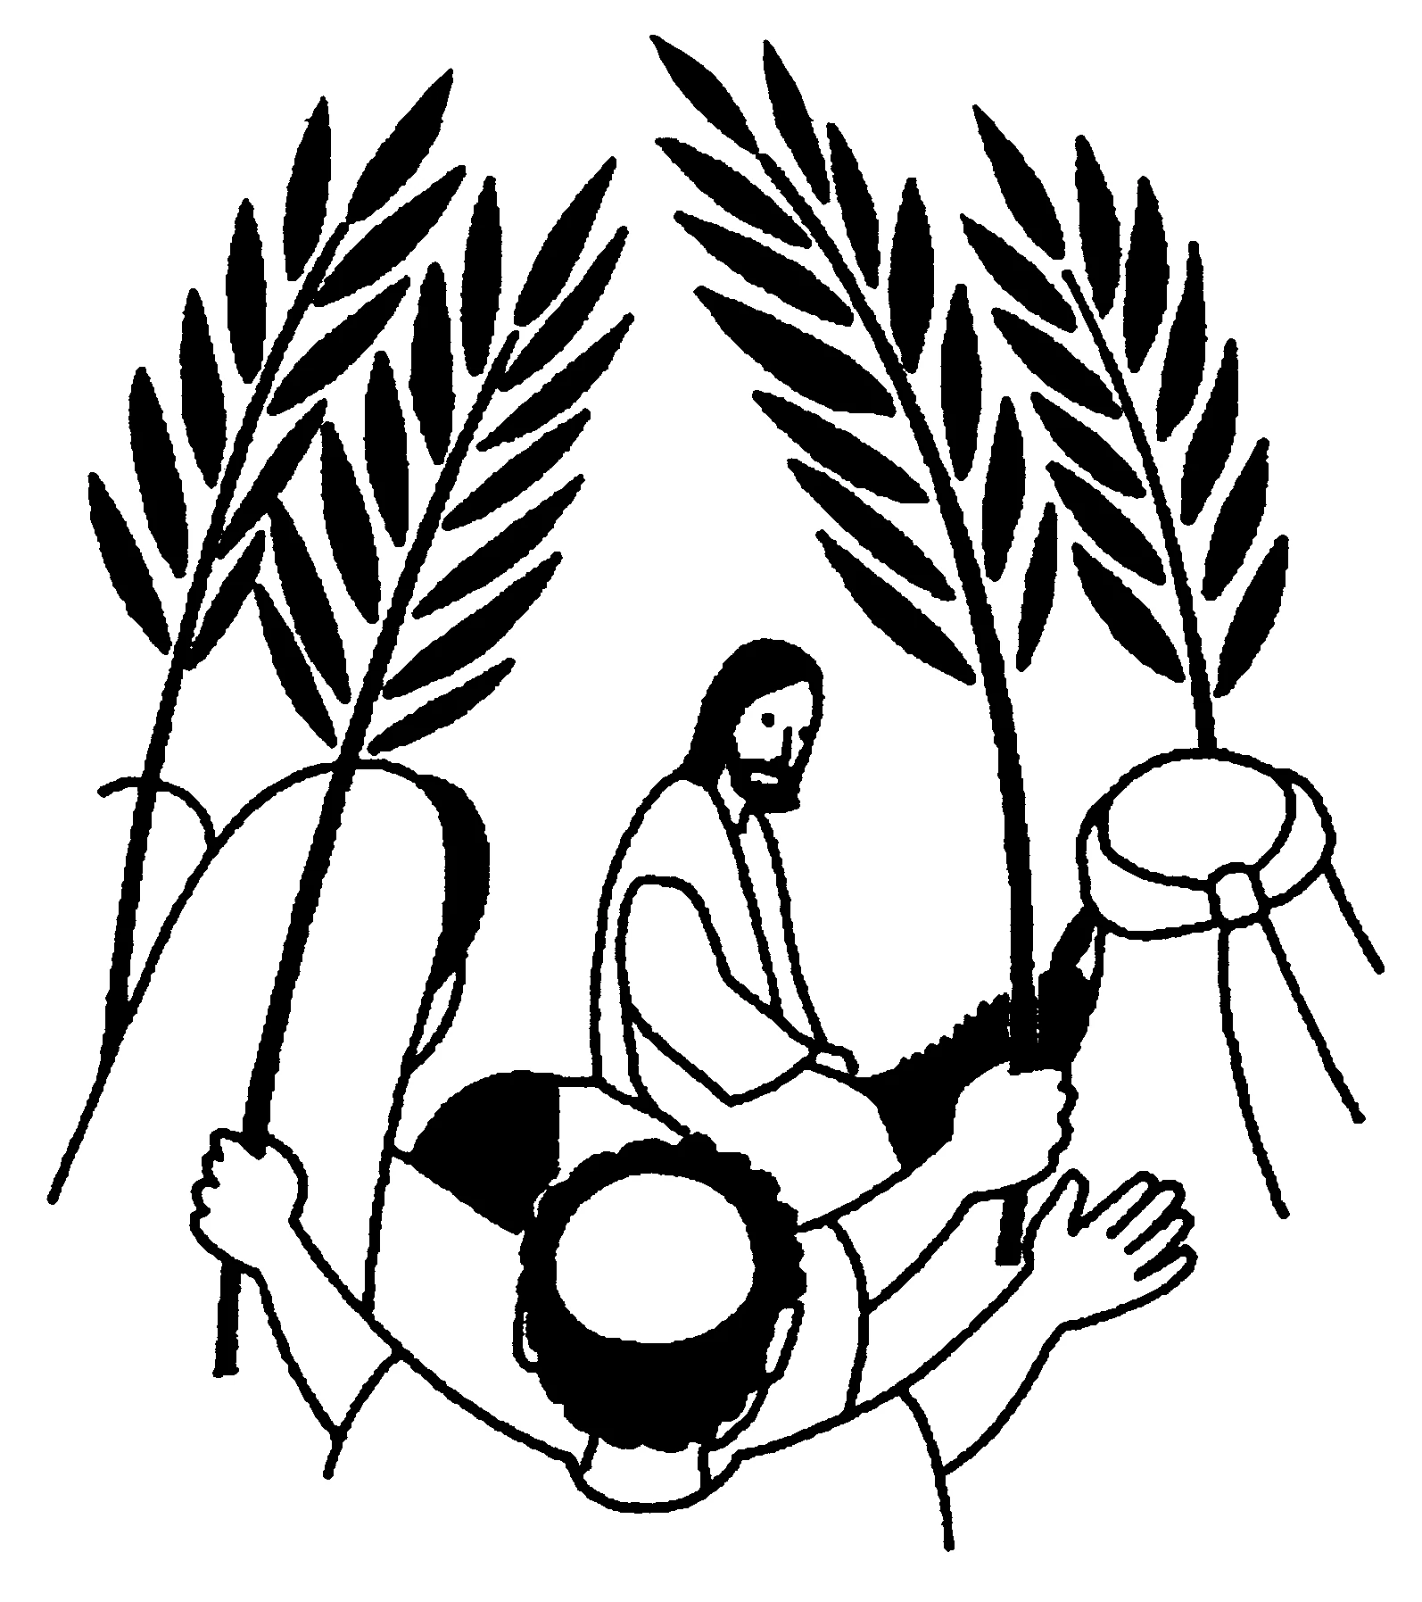

ANNONCES PAROISSIALES

- Permanence du Curé : Père Gaby reçoit mardi sur rendez-vous et vendredi de 8h 00 à 11h 00 sans rendez-vous.

- Les lundi 30 et mardi 31 mars, la messe sera célébrée à 6h 00 au sanctuaire Notre Dame de Fatima.

- Mardi 31 mars à 17h30 à la cathédrale Saint Louis de Fort-de-France, sera célébrée la messe
Chrismale présidée par le nonce apostolique Monseigneur Santiago De Wit Guzman. Nous sommes attendus nombreux pour vivre ensemble ce temps fort.

- Samedi 04 avril de 9h à 11h 30 : Confession au sanctuaire de Notre Dame de Fatima pour les retardataires (celles et ceux qui n’ont pas pu se confesser à Grand-Bourg.)

- Dimanche 05 avril, dimanche de Pâques, la messe sera célébrée aux heures habituelles :
- 07h 00 à Petit-Bourg
- 09h 00 à Grand-Bourg
- 11h 00 à Desmarinières.
Il n’y aura pas de messe à 20h 00 à Desmarinières.

≈≈≈≈≈≈≈≈≈≈
URGENT !!!

Appel au service

Est-ce que tu sais que Jésus a besoin de toi pour construire une communauté aimante, vivante, accueillante et fraternelle ?
N’aie pas peur de répondre à l’appel de Jésus ! Rentre dans la joie de ton maître ! Car lorsque l’on aime Jésus on s’engage.

Avec toi, si tu bouges ! Tout bouge pour la gloire de Dieu

Laisse tes coordonnées au bureau paroissial ou par mail :
paroisse.rivieresalee@eglisemartinique.fr

- Samedi 11 avril 2026 de 14h 30 à 17h 30 au couvent de Cluny : Le Centre de Préparation au Mariage vous convie au samedi du CPM.
Thème : « L’amour conjugal à l’épreuve de la fragilité. »
Inscription obligatoire avant le vendredi 10 avril, 23h.
Infoline : 06 96 44 74 84
Presbytère
19 rue Schœlcher – 97215 Rivière Salée
Tél : 0596 68 00 23
Mail : paroisse.rivieresalee@eglisemartinique.fr
Site : www.paroisse-rivieresalee.fr

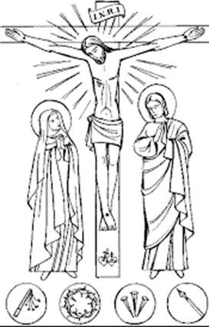

CELEBRATIONS DANS LA PAROISSE

- Lundi saint 30 mars :

06h 00 Messe à l’église de Desmarinières

- Mardi saint 31 mars :

06h 00 Messe à l’église de Desmarinières

06h 30 Messe à l’église de Petit Bourg

- Mercredi Saint 1er avril :

06h 30 à l’église de Grand-Bourg

18h 00 à l’église de Desmarinières

- Jeudi Saint 02 avril : Sainte Cène et Institution de l’Eucharistie

18h 30 à l’église de Petit-Bourg

18h 30 à l’église de Grand-Bourg

19h 00 à l’église de Desmarinières

- Vendredi Saint 03 avril : Célébration de la Passion du Christ

15h 00 à l’église de Petit-Bourg

15h 00 à l’église de Grand-Bourg

15h 00 à l’église de Desmarinières

- Samedi Gloria 04 avril : Veillée Pascale

18h 30 à l’église de Petit-Bourg

18h 30 à l’église de Grand-Bourg

- Dimanche 05 avril : Solennité de Pâques

07h00 à l’église de Petit-Bourgs

09h00 à l’église de Grand-Bourg

11h00 à l’église de Desmarinières

CHEMIN DE CROIX DU VENDREDI SAINT

Petit-Bourg : 5h00 départ devant l’église
8h00 à l’église

Grand-Bourg : 5h00 départ devant l’église
8h30 à l’église

Desmarinières : 6h00 départ devant l’église de
Fatima.

LA PASSION DU CHRIST

Jésus acclamé : entrée triomphale de Jésus sur un âne à Jérusalem. Acclamé par la foule, il est salué avec des rameaux : « Hosannah au plus haut des cieux ! »

La Cène du Jeudi Saint : dernier repas pascal de Jésus avec ses apôtres, au cours duquel Jésus institue les sacrements de la Nouvelle Alliance : l’Eucharistie et l’Ordre des Prêtres.

Jésus entre en agonie dans le jardin de Gethsémani : Il s’éloigne de ses disciples pour prier : « Père, si tu veux, éloigne de moi cette coupe ! »

Jésus arrêté : par des soldats et des gardes envoyés par les grands prêtres et les pharisiens, conduits par Judas, au cours de la nuit.

Jésus devant la justice juive : Il est emmené dans la résidence du grand prêtre. Reniement de Pierre. Premiers outrages à l’égard de Jésus.
Au lever du jour, comparution devant le Sanhédrin, tribunal de Jérusalem chargé de juger les juifs et alors présidé par le Grand Prêtre Caïphe.

Jésus devant la justice romaine : Il est emmené au Prétoire, salle d’audience du tribunal, devant Pilate, gouverneur de Judée, chef de l’occupation romaine.
Pilate l’envoie à Hérode, responsable de l’administration de la Galilée (Jésus est galiléen). Hérode espère lui voir faire un miracle, et devant le silence de Jésus, l’humilie et le renvoie à Pilate.

Jésus condamné : Jésus est flagellé, couronné d’épines et vêtu d’un manteau de pourpre.
Pilate veut le gracier mais la foule choisit de libérer Barabbas, et condamne Jésus : « A mort…Crucifie-le »

Jésus porte sa croix : jusqu’au Calvaire de Golgotha, aidé de Simon de Cyrène

Jésus crucifié sur le Golgotha, entre deux malfaiteurs : « Père, pardonne-leur, ils ne savent pas ce qu’ils font ».

Jésus meurt sur sa croix : en présence de sa mère et de l’apôtre Jean.

Jésus mis au tombeau : Sépulture dans un linceul à la manière juive et enseveli dans un tombeau neuf.
Jésus ressuscité :« Pourquoi cherchez-vous le Vivant parmi les morts ? »

LA LITURGIE DE LA SEMAINE SAINTE

Le dimanche des Rameaux
Commémoration de l’Entrée du Seigneur à Jérusalem : bénédiction des Rameaux, procession et entrée solennelle dans l’Eglise ;
Messe de la Passion : la liturgie de la Parole relate la Passion du Christ, depuis l’entrée de Jésus à Jérusalem jusqu’à sa mort sur la Croix et sa mise au tombeau.

La Messe Chrismale à la Cathédrale de FDF
Messe présidée par l’évêque avec l’assistance des prêtres du diocèse et des fidèles. L’évêque consacre les saintes huiles utilisées pour les catéchumènes et les malades et le saint-chrême pour les onctions des sacrements (baptême, confirmation, ordre),

Le Jeudi Saint est le premier jour du Triduum Pascal, point culminant de la liturgie
Messe en mémoire de la Cène du Seigneur : lavement des pieds et après la messe, procession vers le reposoir pour y déposer les hosties consacrées.

Le Vendredi Saint : célébration de la Passion du Seigneur
Le Chemin de Croix : suivre l’itinéraire de la passion du Christ jusqu’au Golgotha
La messe : Silence ! Geste symbolique du célébrant étendu sur le sol !
La liturgie de la Parole réédite le récit de la Passion, suivie de la prière universelle pour l’Eglise et ses membres et pour toute l’humanité.
Vénération de la Croix, silence et recueillement.

La Vigile Pascale dans la nuit sainte
Office de la Lumière : bénédiction du feu, procession d’entrée, louange (Exultet)
Liturgie de la Parole : lectures de la Genèse, de l’Exode, des prophètes et de l’Evangile entrecoupées de psaumes.
Liturgie baptismale : bénédiction de l’eau et baptême, renouvellement des promesses du baptême
Liturgie eucharistique
Bénédiction solennelle et Envoi

CHRONOLOGIE DE LA SEMAINE SAINTE

